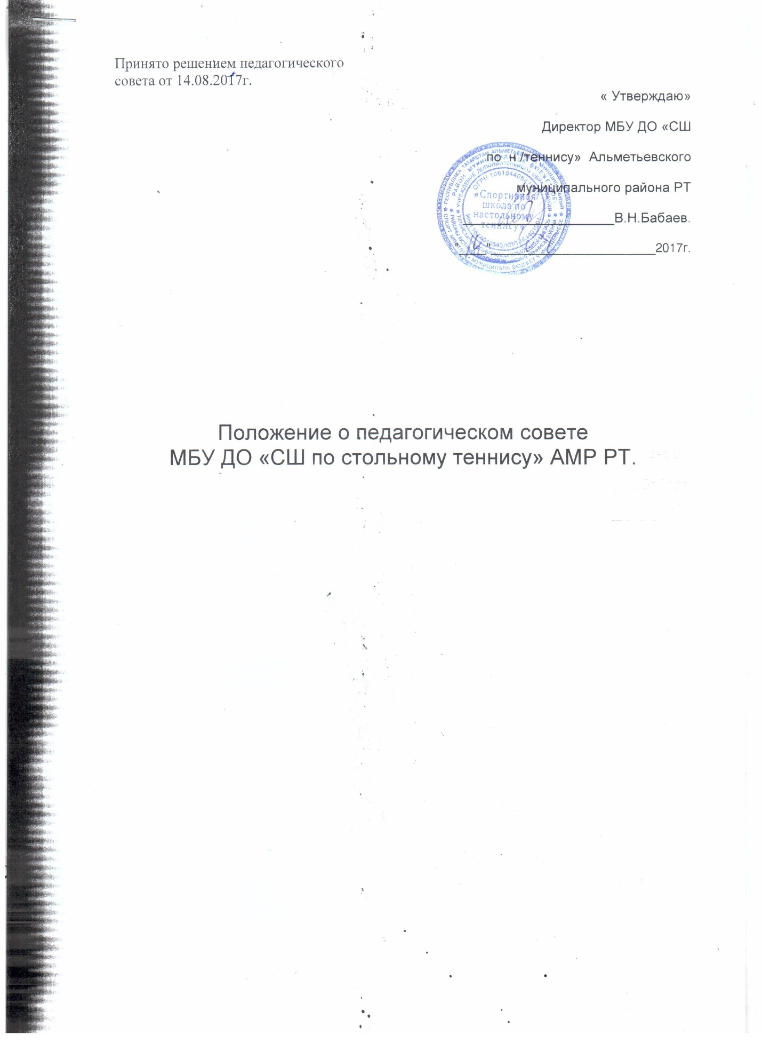

Принято решением педагогического
совета от 14.08.2017г.
« Утверждаю»
Директор МБУ ДО «СШ
по н /теннису» Альметьевского
муниципального района РТ
____________________В.Н.Бабаев.
"____"________________________2017г.

Положение о педагогическом совете
МБУ ДО «СШ по стольному теннису» АМР РТ.

I
ОБЩИЕ ПОЛОЖЕНИЯ
1.1 Педагогический Совет (далее -педсовет) - постоянно действующий коллегиальный орган управления муниципального бюджетного учреждения « Спортивная школа по настольному теннису» Альметьевского муниципального района Республики Татарстан (далее -СШ), создаваемый в целях рассмотрения основополагающих педагогических и методических вопросов, вопросов организации учебно-воспитательного и тренировочного процесса, спортивно-массовых мероприятий, изучения и распространения инновационного педагогического опыта в СШ.
1.2 Членами педсовета являются все педагогические работники СШ, а также иные работники, чья деятельность связана с содержанием и организацией образовательного процесса. Председателем педсовета является директор.
1.3 Деятельность педсовета осуществляется на принципах демократии, гласности, уважения и учета интересов всех участников образовательного процесса.
1.4 Деятельность педсовета осуществляется в соответствии с действующим законодательством и нормативно-правовыми актами, регламентирующими образовательную деятельность: Конвенцией ООН о правах ребенка; Конституцией Российской Федерации; Федеральным Законом «Об образовании в Российской Федерации»; нормативно-правовыми актами Министерства образования и науки Российской Федерации; уставом СШ; настоящим Положением; иными нормативными актами.
1.5 Положение о педсовете принимается на неопределенный срок. Изменения и дополнения к Положению принимаются в составе новой редакции Положения на педагогическом совете и утверждаются директором СШ. После принятия новой редакции Положения предыдущая редакция утрачивает силу.
1.6 Решения педсовета являются рекомендательными для педагогического коллектива СШ. Наиболее значимые решения педсовета утверждаются приказами директора СШ и являются обязательными для исполнения
II
ЦЕЛИ И ЗАДАЧИ
ПЕДСОВЕТА
2.1 Цель деятельности педагогического совета
-развитие и совершенствование тренировочного процесса, повышение профессионального мастерства и творческого роста тренеров-преподавателей
III
ОСНОВНЫЕ ЗАДАЧИ ПЕДСОВЕТА
3.1Реализация политики в сфере образования.
3.2Выработка общих подходов к созданию и реализации программы развития СШ.
3.3.2. Совершенствование работы педагогического коллектива по повышению качества образования, воспитания, тренировочной деятельности и проведения спортивно-массовых мероприятий.
3.3 Внедрение в практическую деятельность педагогических работников достижений педагогической науки и инновационного педагогического опыта.
IV
ПОЛНОМОЧИЯ ПЕДСОВЕТА
4.1 Обсуждает и утверждает планы работы, образовательные программы СШ.
4.2 Утверждает по согласованию с учредителем программу развития СШ.
4.3 Обсуждает вопросы содержания, форм и методов учебно-спортивной работы и способов ее реализации.
4.4 Утверждает годовой календарь спортивно-массовых мероприятий.
4.5 Обсуждает и утверждает общеразвивающие и предпрофессиональные программы ДЮСШ.
4.6 Организует работу по повышению квалификации тренерско-преподавательского состава, развитию творческой инициативы, распространению инновационного педагогического опыта.
4.8 Определяет направления инновационной работы.
4.9 Представляет кандидатур для присвоения почѐтных званий, награждений; ходатайствует о поощрении педагогических работников.
4.10 Заслушивает информацию и отчеты педагогических работников СШ, доклады представителей взаимодействующих организаций и учреждений по вопросам образования и воспитания подрастающего поколения, в том числе информацию о проверке соблюдения санитарно-гигиенического режима школы, об охране труда, обеспечении здоровья и жизни обучающихся и другие вопросы образовательной деятельности.
4.11. Принимает решения об использовании системы контрольно-переводных испытаний, системы приема обучающихся в группы начальной подготовки для дальнейшего обучения детей и реализации ими предпрофессиональных программ в области физической культуры и спорта.
4.12 Принимает решения об исключении обучающихся из СШ, когда иные меры педагогического и дисциплинарного воздействия исчерпаны, в порядке, определенном Федеральным законом «Об образовании в Российской Федерации»; школа при этом незамедлительно обязана проинформировать об отчислении несовершеннолетнего обучающегося в качестве меры дисциплинарного взыскания родителей.
4.13 Обеспечивает сохранение и развитие традиций СШ.
4.14 Выходит с предложениями и заявлениями на Учредителя, в органы муниципальной и государственной власти, в общественные организации.
V
ПРАВА ПЕДСОВЕТА
Педсовет имеет право:
5.1Создавать временные творческие объединения для выработки рекомендаций с последующим рассмотрением их на педсовете.
5.2Принимать окончательное решение по спорным вопросам, входящим в его компетенцию.
5.3Принимать, утверждать локальные акты, содержащие нормы, регулирующие образовательные отношения, в пределах своей компетенции в соответствии с законодательством Российской Федерации в порядке, установленном уставом.
5.4 В необходимых случаях на заседания педсовета СШ могут приглашаться представители общественных организаций, учреждений, взаимодействующих со школой по вопросам образования, родителей обучающихся, представителей учреждений, участвующих в финансировании данного учреждения, и др. Необходимость их приглашения определяется председателем педсовета, учредителем. Лица, приглашенные на заседание педсовета, пользуются правом совещательного голоса.

VI
ОТВЕТСТВЕННОСТЬ
ПЕДСОВЕТА
Педсовет несет ответственность за:
6.1Выполнение плана работы СШ.
6.2Соответствие принятых решений законодательству Российской Федерации в области образования, защиты прав детства.
6. Учет мнения обучающихся при принятии локальных нормативных актов, затрагивающих их права, а также учет мнения родителей обучающихся в соответствии с законодательством Российской Федерации.
6.4Принятие конкретных решений по каждому рассматриваемому вопросу с указанием ответственных лиц и сроков исполнения.
VII
ОРГАНИЗАЦИЯ УПРАВЛЕНИЯ
7.1 Работой педсовета руководит председатель –директор СШ.
7.2 Педсовет избирает из своего состава секретаря.
7.3 Заседания педагогического совета проходят не менее 3-х раз в течение учебного года, по плану, являющемуся составной частью плана работы школы.
7.4 Время, место и повестка для заседания педсовета сообщается не позднее, чем за две недели до его проведения.
7.5 Решения педсовета принимаются большинством голосов при наличии на заседании не менее двух третей его членов. При равном количестве голосов решающим является голос председателя педсовета.
7.6 Организацию выполнения решений педсовета осуществляет директор и ответственные лица, указанные в решении. Результаты этой работы сообщаются членам педсовета на последующих его заседаниях.
VIII
ДЕЛОПРОИЗВОДСТВО
8.1Заседания педсовета протоколируются секретарём. В книге протоколов фиксируется ход обсуждения вопросов, выносимых на педсовет, предложения и замечания членов педсовета. Протоколы подписываются председателем и секретарем педсовета.
8.2 Протоколы о переводе обучающихся на следующий этап обучения
(следующий год на этапе обучения), о выпуске оформляются списочным
составом и утверждаются приказом директора школы.
8.3 Нумерация протоколов ведется от начала учебного года.
8.4. Книга протоколов педсовета входит в номенклатуру дел СШ,
хранится постоянно и передается по акту.
8.5 Книга протоколов педсовета пронумеровывается постранично, прошнуровывается, скрепляется подписью директора и печатью CI

